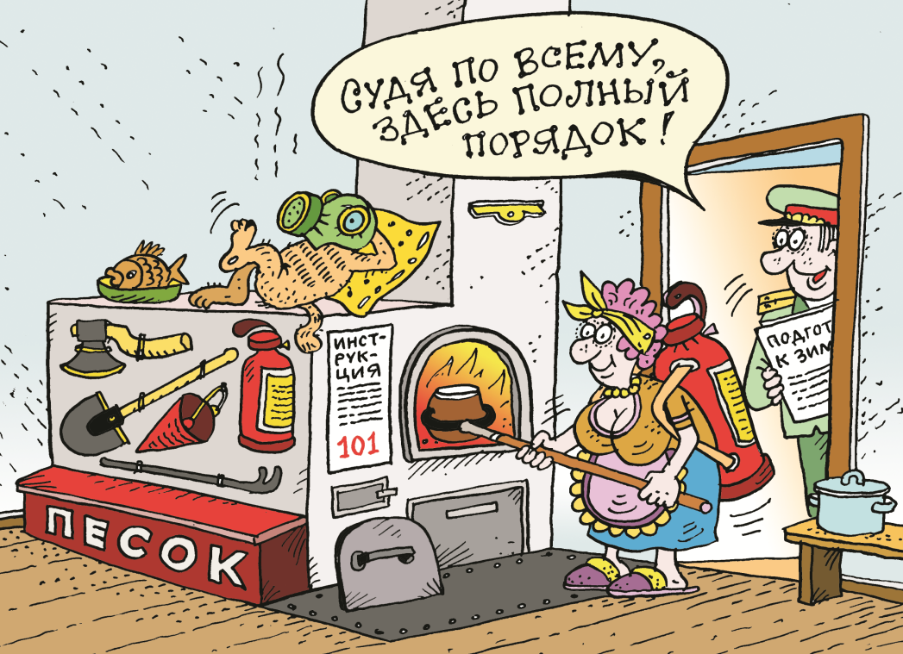

**Готовимся к отопительному сезону заранее!**

Республиканская акция «С заботой о безопасности малой родины» проходит на территории Калинковичского района. Работники Калинковичского районного отдела по ЧС напоминают всем гражданам о требованиях пожарной безопасности перед началом отопительного сезона. Многолетняя практика показывает – как только начинается отопительный сезон, начинается сезон пожаров в частном секторе. И подавляющее большинство загораний происходит из-за неисправного печного оборудования. Ведь за весенне-летний период лишь единицы находят время привести свои печи в порядок. Большинство же надеется, что их «древнее» печное отопление продержится и этой зимой. Практика показывает, что **в 90% случаев** «красный петух» клюет именно безответственных хозяев, отказывающихся понимать, что печь необходимо готовить заранее.

Хороший хозяин, напротив, в преддверии холодов, проверит исправность печи и дымохода и устранит недостатки: вычистит сажу, заделает сквозные трещины глиняно-песчаным раствором, *оштукатурит* и побелит дымоход на чердаке, *чтобы, впоследствии, по закопченным местам можно было легко обнаружить трещины и устранить их. Чердачное помещение следует содержать в чистоте.* Чтобы избежать перекала печи рекомендуется топить ее два-три раза в день. За 2 часа до отхода ко сну топку печи следует прекратить. Перед дверцей печи на полу необходимо прибить металлический предтопочный лист, тем самым исключив возможность загорания деревянного пола от выпавших раскалённых углей. Казалось бы, нехитрые процедуры, а жизнь становится гораздо более спокойной и комфортной.

Что касается требований к устройству печного отопления, они наглядно показаны на рисунке.

